Дневник Олимпийских игр.
8. 02. День первый «Открытие»
Все команды старших и подготовительных групп собрались в этот день вместе. Разнообразие команд, эмблем и девизов, серьезные лица. Звучат фанфары, команды – «Смирно», право вынести флаг предоставляется победителям Летних Олимпийских игр (Попову Ярославу и Молодцову Максиму). Флаг вынесен, но тут, появилась Баба Яга, главная спортсменка леса. Она со своим другом лешим Кузей смешили ребят, танцевали и конечно же завершили открытие игр. Все с радостным настроением ждут следующего дня.
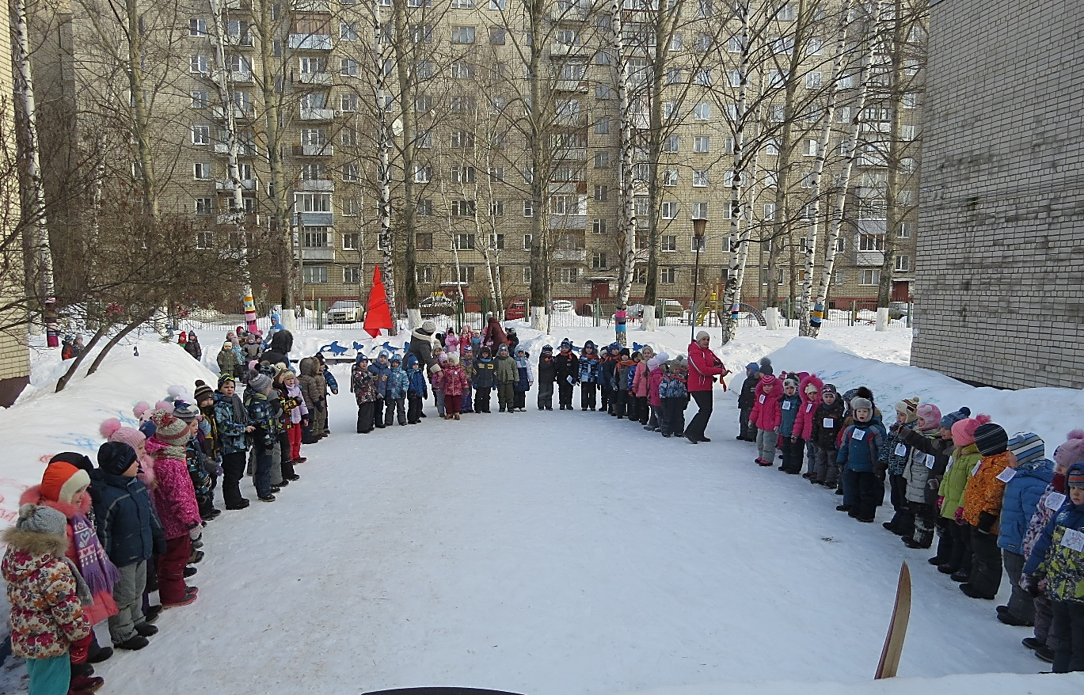
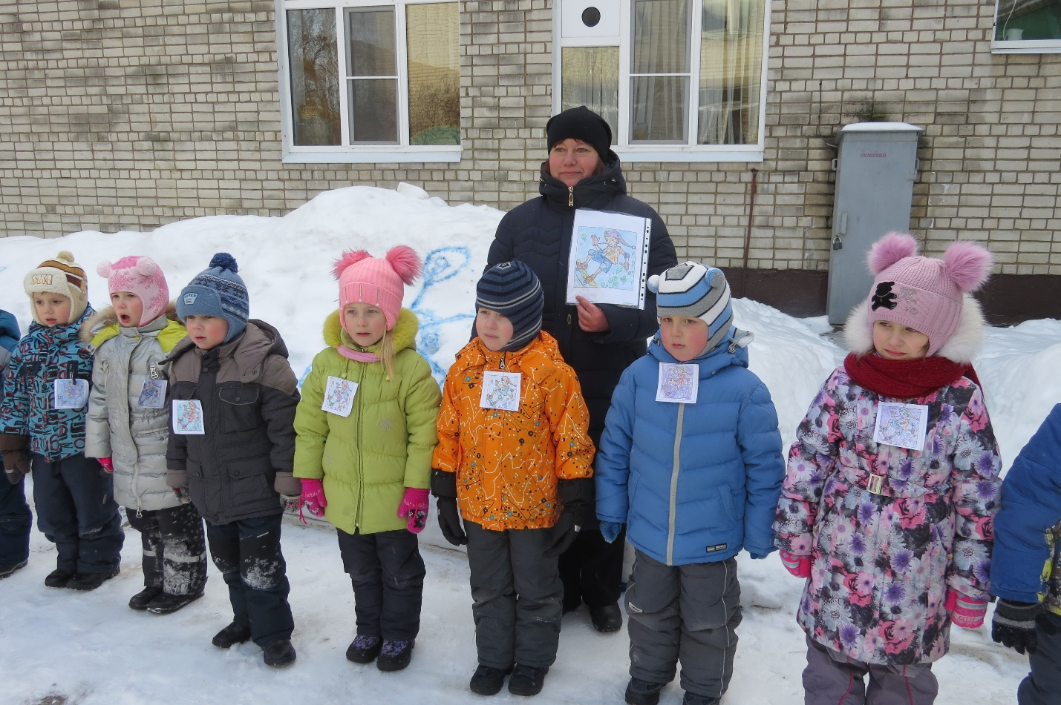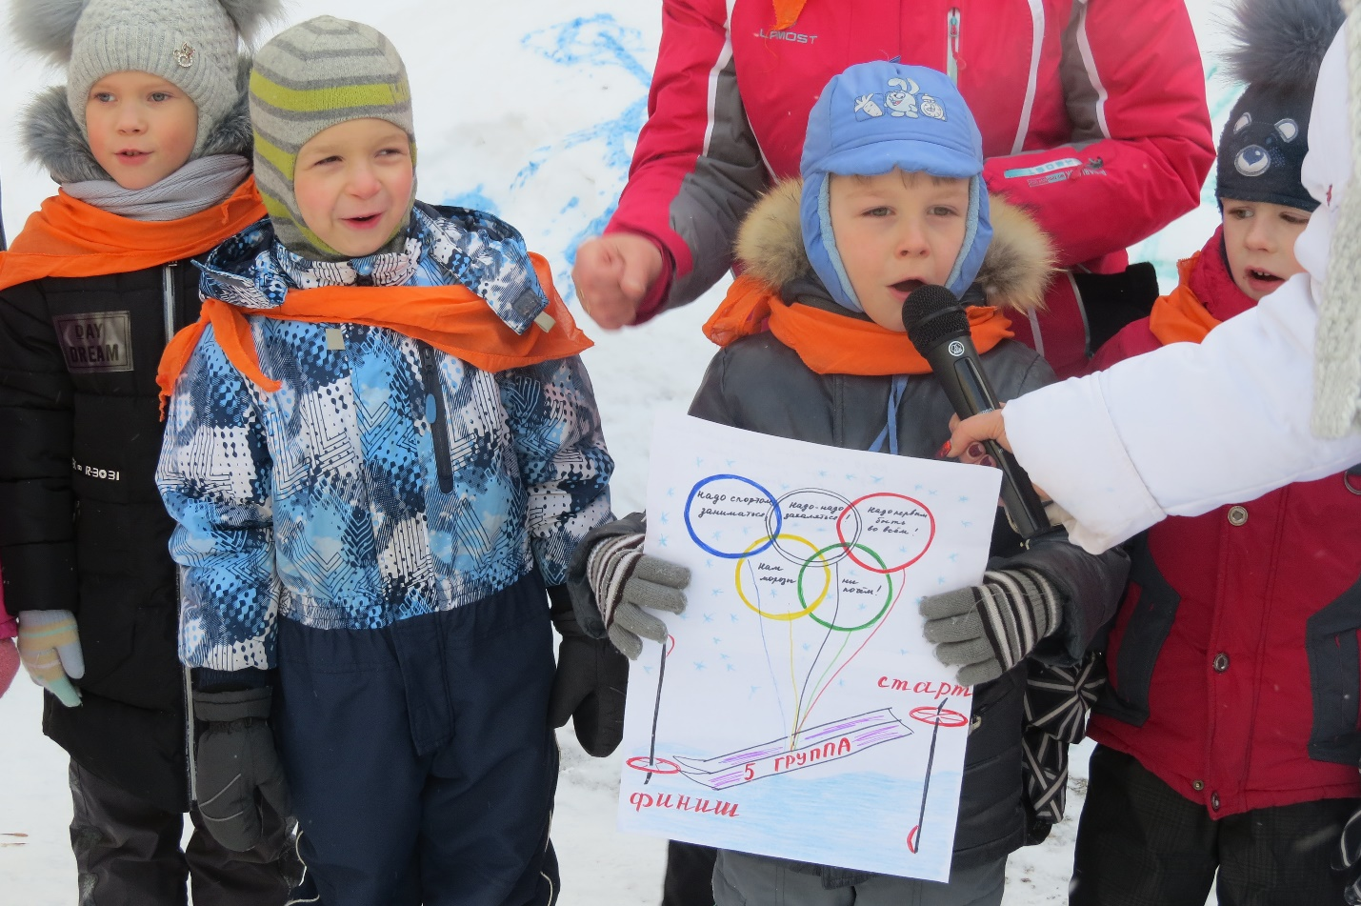
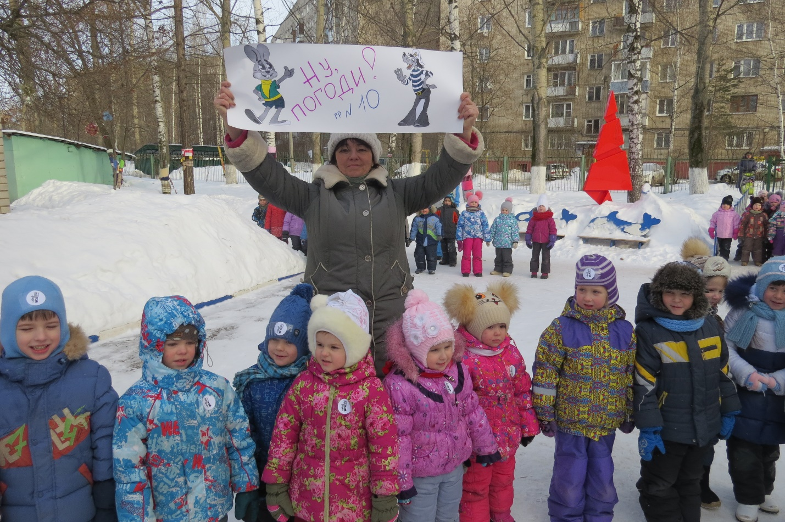
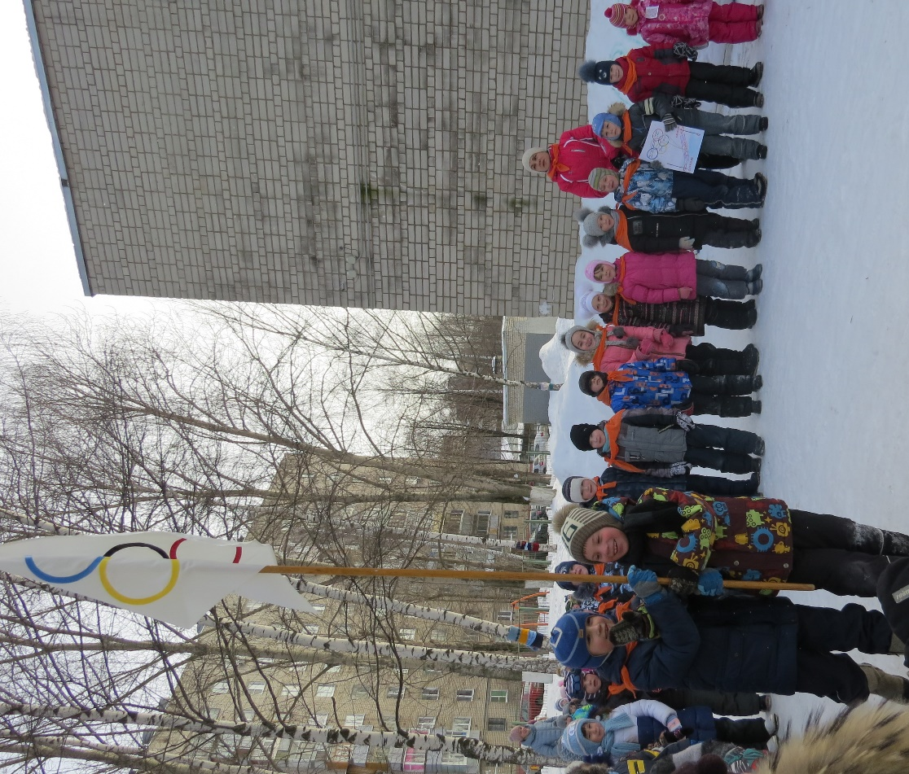
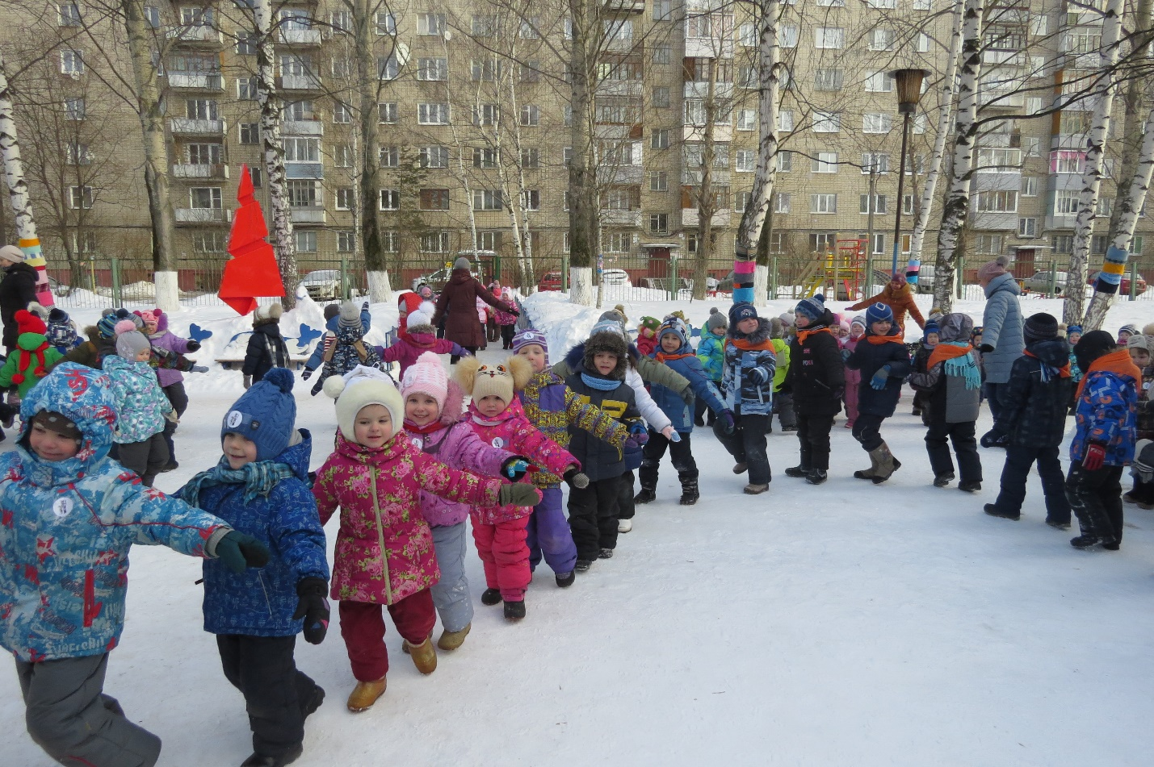

09.02. День второй «Лыжные гонки»
В этот день все команды соревновались в лыжных гонках. Все было по-настоящему: трасса, секундомер, соперники и конечно лидеры.
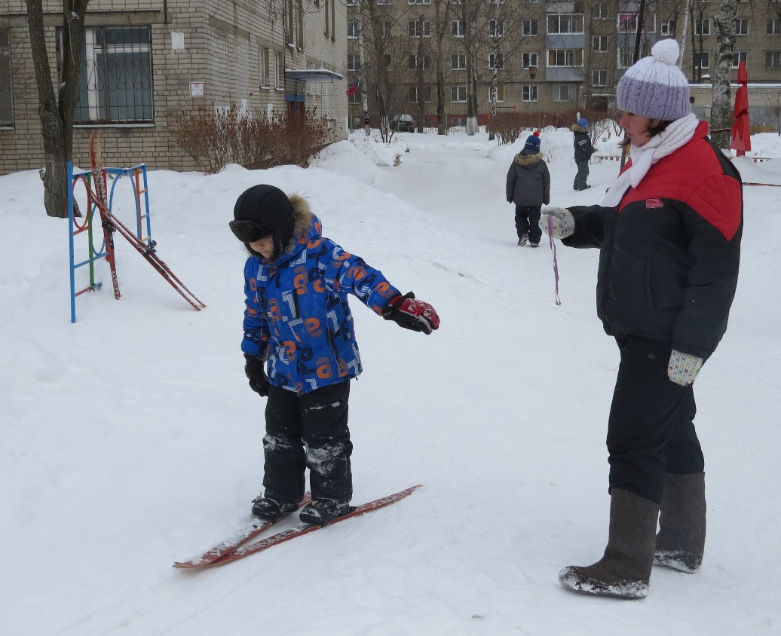

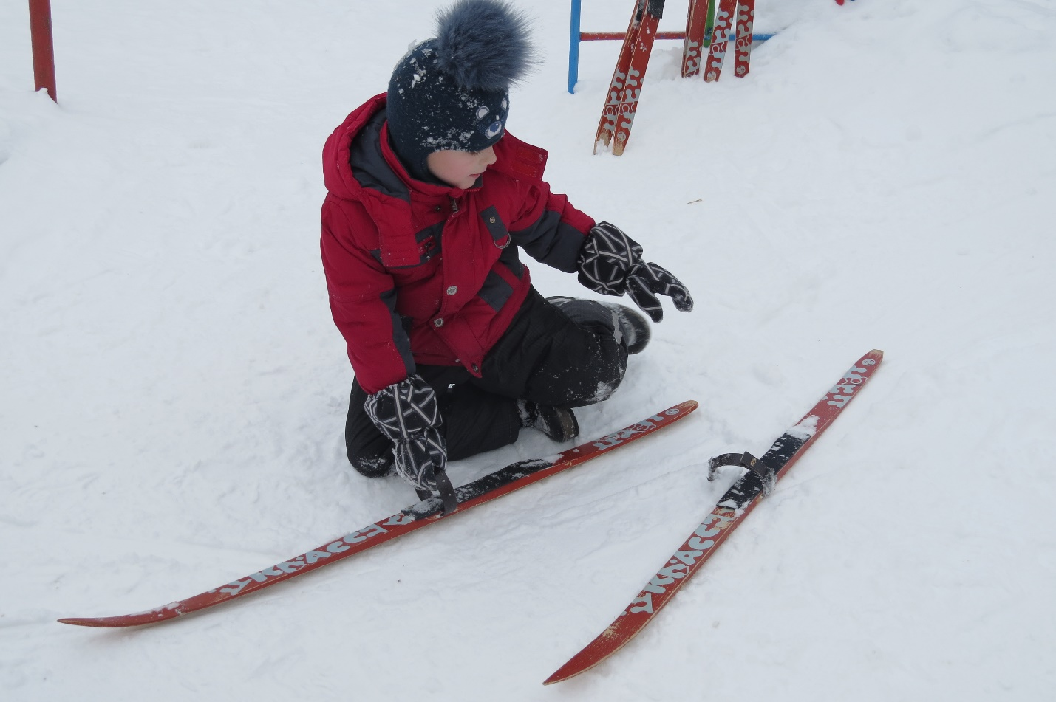
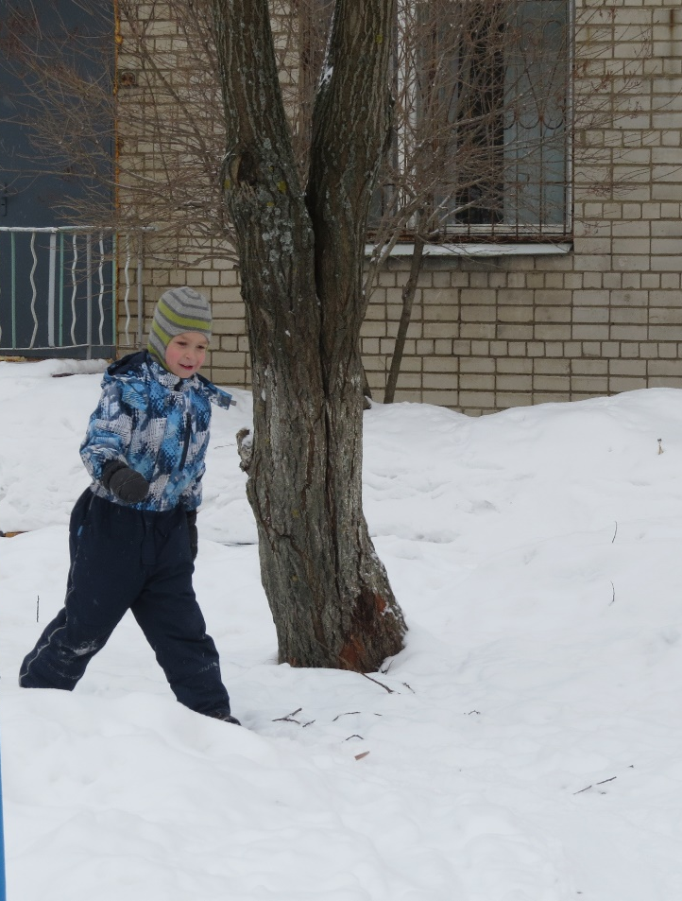
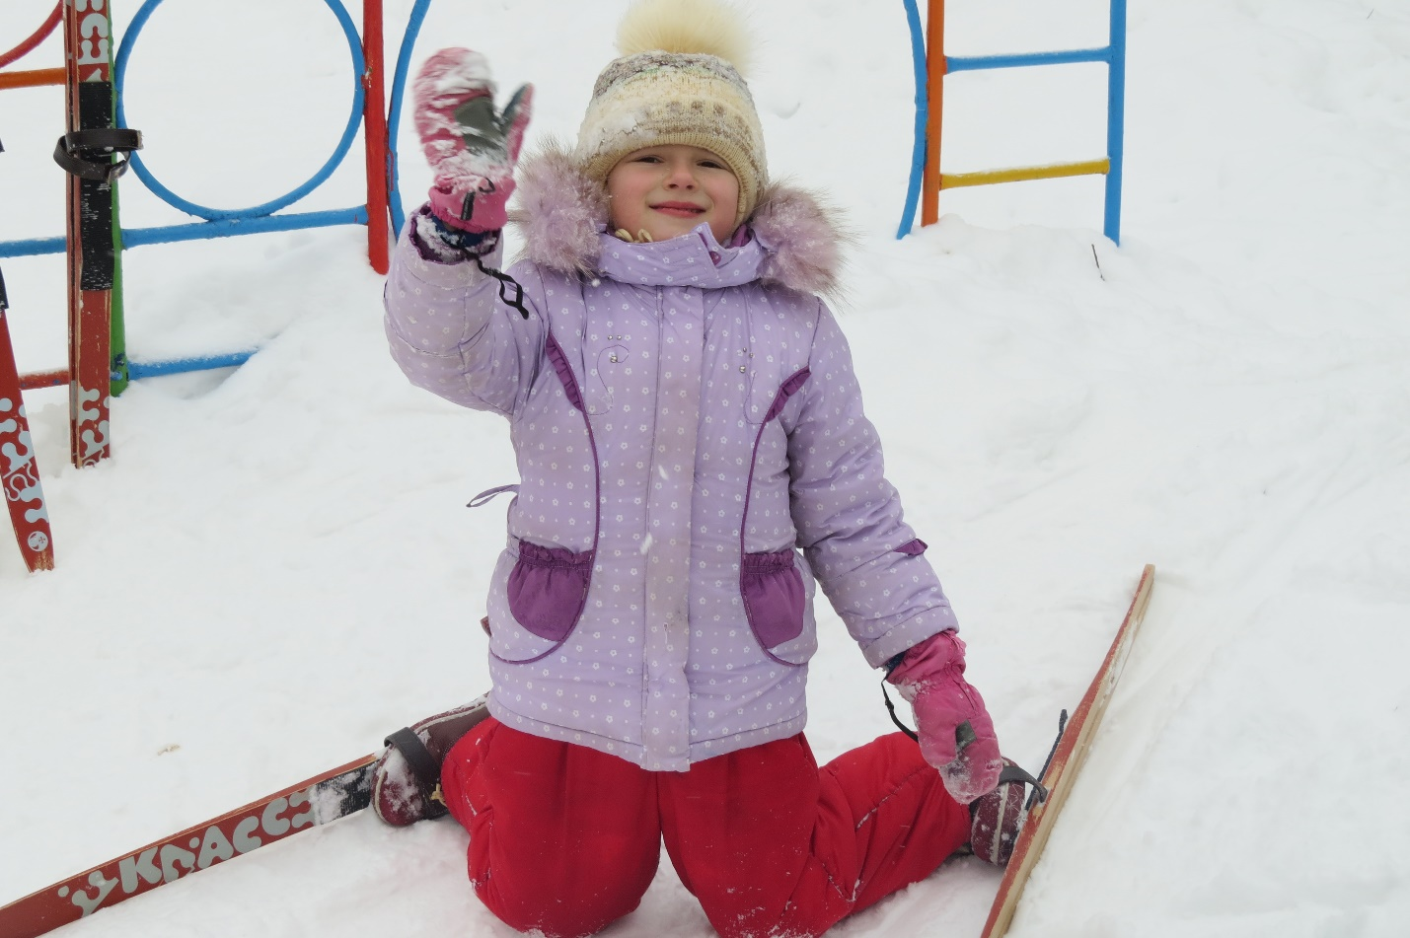

10.02. День третий «Керлинг»
Сегодня соревнования по керлингу, ребятам подготовительных групп эта спортивная игра уже знакома, а вот старшие, играют в первый раз и показывают не плохие результаты.
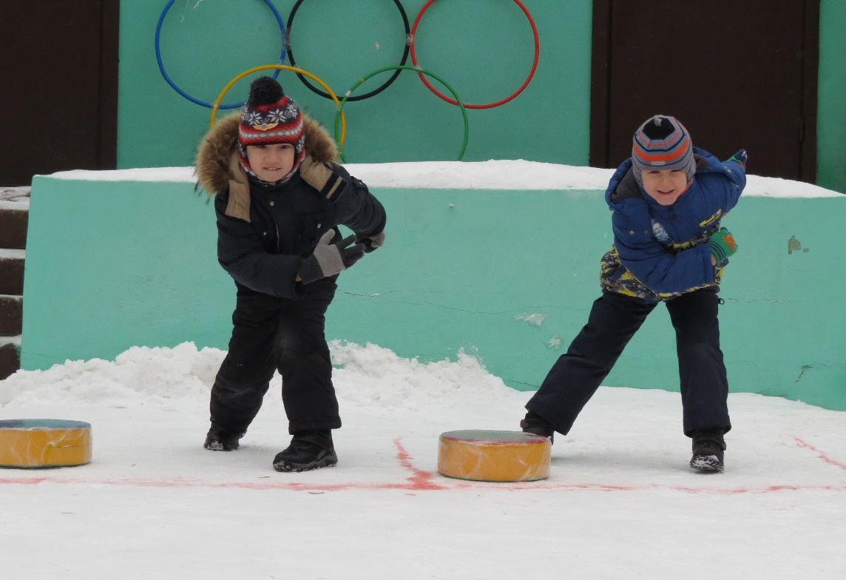
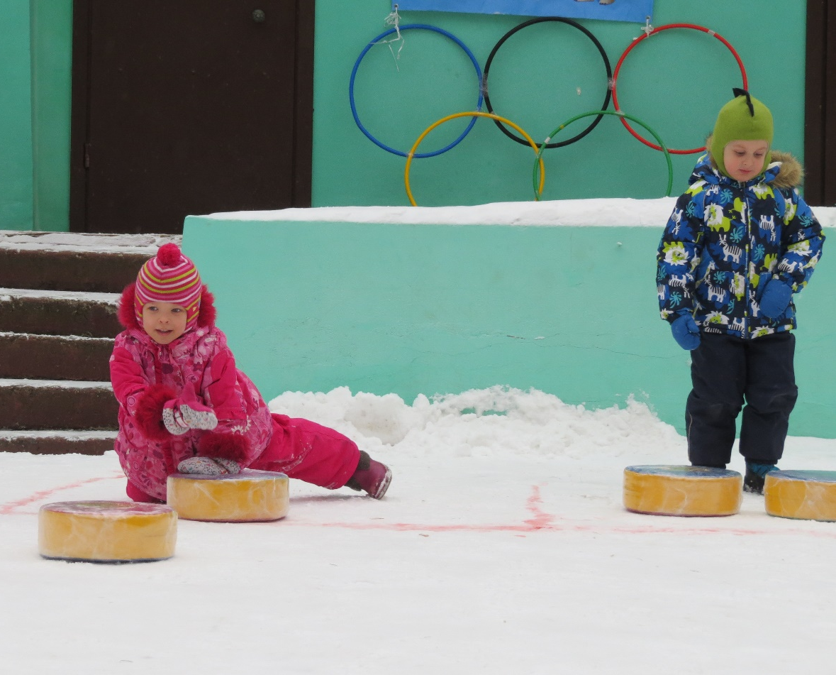
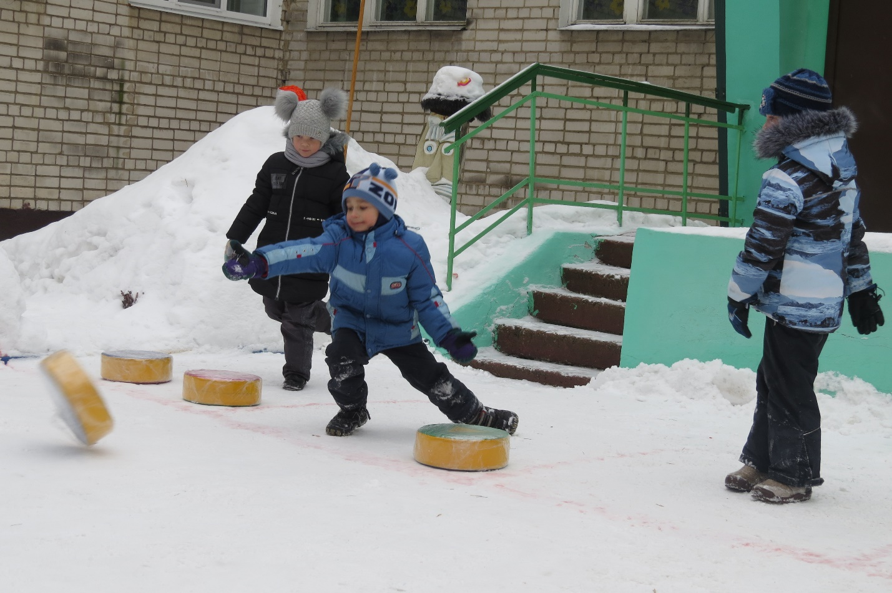
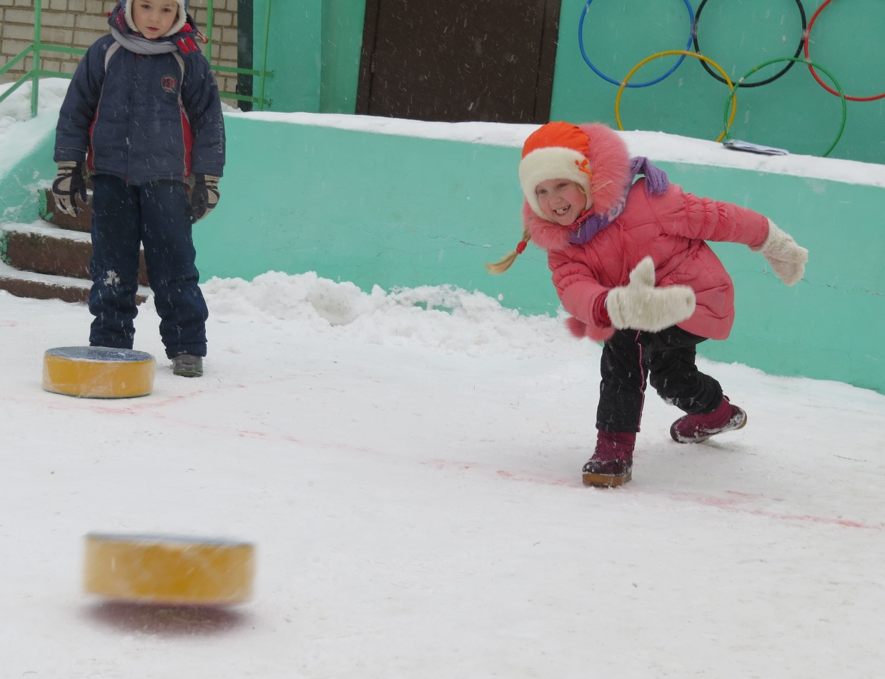

13.02. 4 день «Командные соревнования»
Сегодня ребята соревновались командами. Интересные зимние соревнования на санках помогли ребятам стать здоровее и дружнее. Ведь соревнование в команде требуют сопереживания друг за друга, помощь ближнему. Весело и быстро пролетела прогулка.
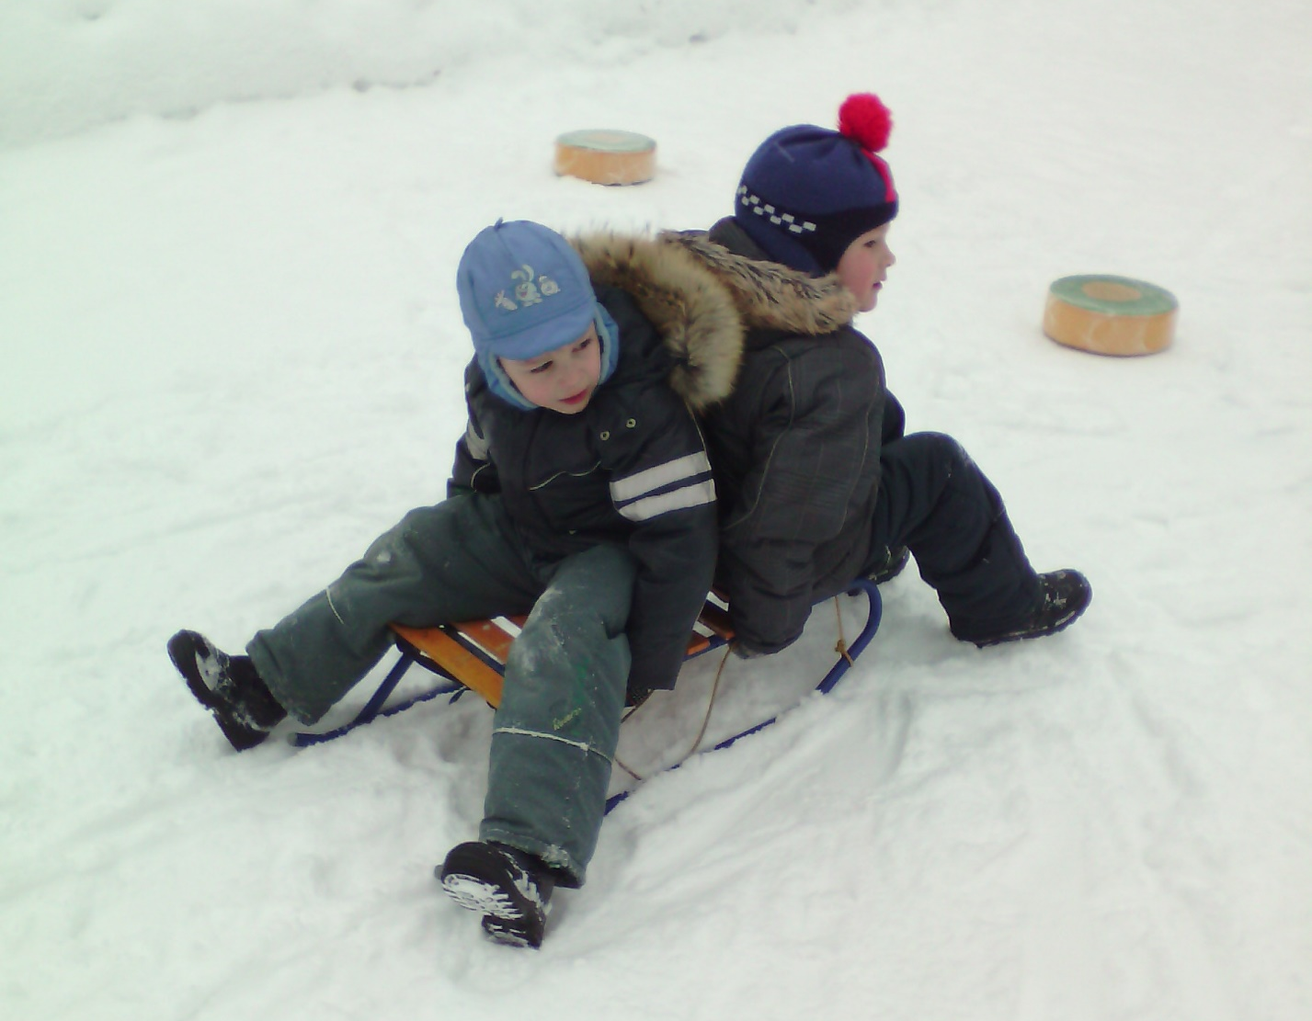
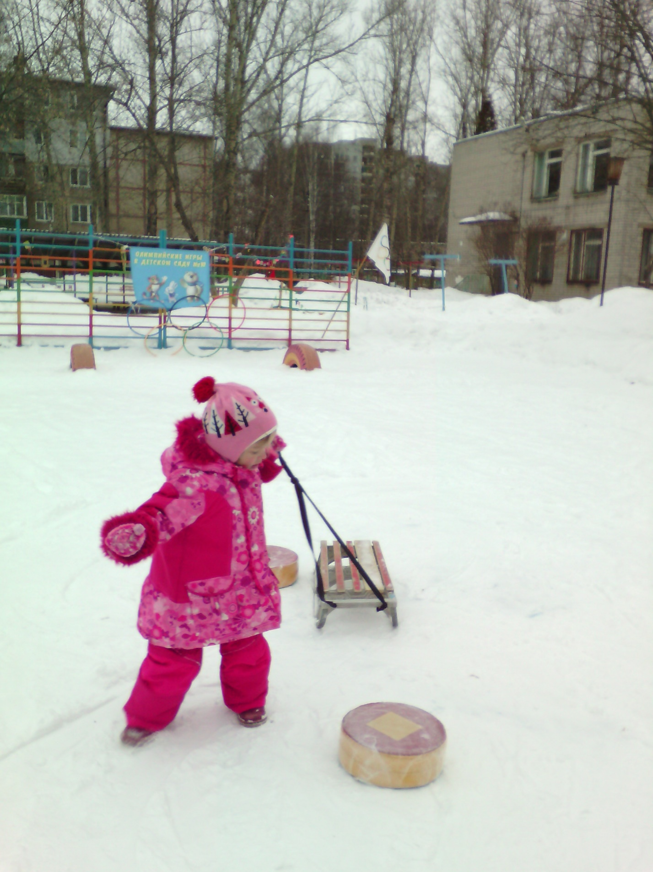
15.02 5 день «Закрытие Олимпийских игр»
Вот и подошла к концу целая неделя соревнований. Были радости от побед и огорчения от неудач, но спорт, есть спорт. И снова на закрытии прибыли баба Яга и леший Кузя. Играли и танцевали с ребятами. И конечно были победители, которые заслужили награды. Вот они.
